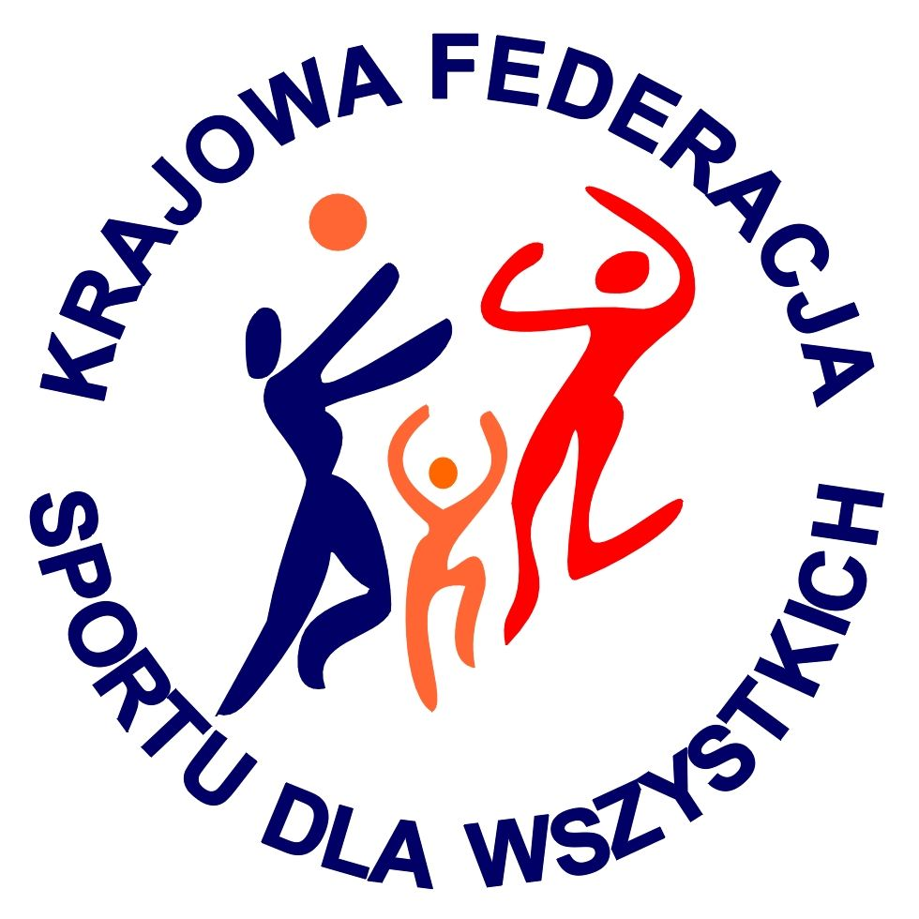 | VIII EUROPEJSKI TYDZIEŃ SPORTU dla WSZYSTKICH  XXII SPORTOWY TURNIEJ MIAST i GMIN  26 maja – 1 czerwca 2016 r.  KALENDARZ PLANOWANYCH IMPREZ TURNIEJOWYCH | 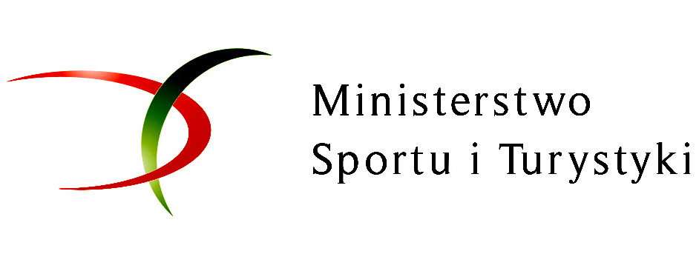
Nazwa miasta / gminy:
Data  imprezy | Nazwa imprezy  Organizator imprezy  (telefon kontaktowy do organizatora) | Miejsce przeprowadzenia imprezy | Godzina
28.05.16 | Turniej piłkarski z okazji Dnia Dziecka- MOS Szczytno 089 676 08 70 | Orlik ul. Lanca 1 | 10.00-14.00
29.05.16 | Turniej szachowy szkół podstawowych i gimnazjalnych – MOS Szczytno 089 676 08 70 | Hala im. H. Wagnera ul. Lanca 1 | 10.00-14.00

